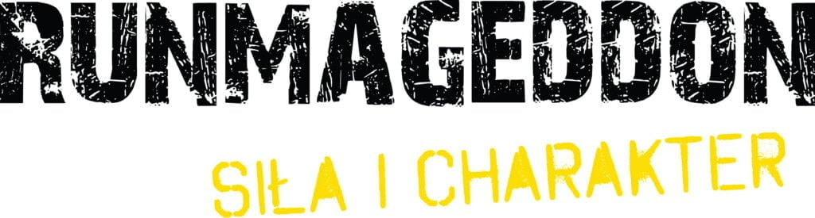
Informacja prasowa

Robot na trasie Runmageddonu w Gdyni. Relacja z nadmorskiej edycji największego cyklu biegów przeszkodowych w Polsce
W miniony weekend Runmageddon, czyli najpopularniejszy cykl biegów przeszkodowych w Polsce, ponownie zawitał do Trójmiasta i zamienił Park Gdynia Kolibki w centrum sportowych emocji, adrenaliny i aktywnej zabawy. 25 i 26 kwietnia tysiące zawodników wystartowało w formułach na dystansach od 3 do 12 km oraz tych dedykowanych rodzinom i dzieciom, aby sprawdzić swoje możliwości i przeżyć wyjątkową przygodę na łonie natury. Na terenie wydarzenia na uczestników czekała masa dodatkowych atrakcji, w tym obecność Edwarda Warchockiego – popularnego robota-influencera, który udowodnił, że choć przeszkody bywają wymagające, są osiągalne dla każdego. Organizatorzy zapowiadają, że Runmageddon powróci do Trójmiasta 12 i 13 września.
Trójmiasto od lat jest stałym punktem na mapie Runmageddonu, przyciągając do siebie wszystkich fanów aktywności fizycznej, którzy chcą wyjść ze swojej strefy komfortu. Tegoroczna edycja odbyła się w Parku Gdynia Kolibki, w którym organizatorzy przygotowali różnorodne trasy, w pełni wykorzystując topografię terenu oraz bliską odległość do plaży.
– Park Gdynia Kolibki to wyjątkowe miejsce, które dało nam masę możliwości w zakresie planowania tras. Oprócz błota i licznych przewyższeń, zawodnicy musieli zmierzyć się z grząskim piaskiem, a nawet kąpielą w morzu, co zawsze dostarcza im dużo adrenaliny i mocnych wrażeń. W tym roku poprzeczkę zawiesiliśmy wyjątkowo wysoko, o czym świadczy chociażby obecność Edwarda Warchockiego na trasie. Start pierwszego robota influencera w naszych zawodach to jasny sygnał, że Runmageddon jest otwarty na każdego, kto ma odwagę przeżyć wyjątkową przygodę – mówi Dominik Brzeziński, dyrektor Runmageddonu w Gdyni.

Jakie atrakcje czekały na trasach Runmageddonu w Gdyni?
O skali przygotowanych przez organizatorów atrakcji najlepiej świadczą liczby z oficjalnego podsumowania wydarzenia. Na uczestników na trasie czekały łącznie aż 72 przeszkody, do budowy których wykorzystano 220 opon. Jednym z najbardziej wymagających wyzwań była przeszkoda lodowa, w której – po raz pierwszy w tym sezonie – wykorzystano 10 ton lodu. Zawodnicy zmierzyli się również z niemal 100-metrowymi zasiekami rozstawionymi na plaży oraz z 1-kilometrową pętlą w kształcie Trójzębu, którą musieli pokonać z dodatkowym ciężarem.
Wśród startujących, którzy postanowili zmierzyć się ze sportowym wyzwaniem, pojawił się gość specjalny – Edward Warchocki. Ten pierwszy w Polsce robot influencer, znany z milionowych zasięgów i przełamywania barier między światem technologii a ludzi, osobiście wziął udział w jednej z formuł. Jego obecność na trasie wywołała poruszenie wśród zawodników i kibiców, udowadniając, że Runmageddon to wydarzenie, w którym siłę i charakter może sprawdzić każdy – nawet humanoid.

Formuły dopasowane do oczekiwań i możliwości
Dla zawodników przygotowano zróżnicowane formuły dostosowane do każdego poziomu zaawansowania i preferencji:
- Intro (¼): 3 km i 15 przeszkód – dobre rozwiązanie dla osób rozpoczynających swoją przygodę z biegami przeszkodowymi;
- Rekrut (½): 6 km z ponad 30 przeszkodami – formuła dla osób poszukujących większego wyzwania, dostępna również w wersji nocnej (Nocny Rekrut ½);
- Runmageddon: najbardziej wymagający dystans – 12 km i ponad 50 przeszkód, której ukończenie przybliża uczestników do zdobycia tytułu Weterana.
Runmageddon w Gdyni przygotował również formuły dedykowane rodzinom, dzieciom oraz nastolatkom:
- Dzieci w wieku 4-12 lat mogły wziąć udział w formule Kids, która na 1-kilometrowej trasie zapewniła im błotnistą zabawę oraz ekscytującą przygodę;
- Młodzież w wieku 12-15 lat mogła sprawdzić się w formule Intro U-16 (¼), będącą odzwierciedleniem tego wariantu trasy dla dorosłych;
- Rodziny z dziećmi mogły wziąć udział w formule Family, w której na dystansie 2 kilometrów zmierzyły się z 15 przeszkodami.
Wszystkie przeszkody i atrakcje zostały przygotowane z zachowaniem najwyższych standardów bezpieczeństwa.

We wrześniu Runmageddon ponownie w Trójmieście
Po emocjonującym weekendzie fani adrenaliny mogą już zacząć odliczanie do kolejnego nadmorskiego startu. Runmageddon powróci do Trójmiasta 12 i 13 września, dając kolejną szansę tym, którzy chcą przełamać codzienną rutynę i spędzić aktywny weekend w gronie wyjątkowej społeczności.
Zapisy oraz szczegóły nadchodzących wydarzeń można znaleźć na stronie www.runmageddon.pl.
Runmageddon S.A. to właściciel i operator jednej z najbardziej rozpoznawalnych marek sportowych w Polsce, czyli cyklu biegów z przeszkodami Runmageddon. Spółka odpowiada za rozwój, strategię i komercjalizację brandu, zarządzając szerokim portfelem projektów w obszarze sportu, rekreacji, rozrywki i e-commerce, w tym sieci siłowni, firmowego sklepu czy Generacji Runmageddon skupiającej szereg inicjatyw i produktów dla dzieci i rodziców. Misją holdingu jest tworzenie angażujących, wielowymiarowych doświadczeń, które łączą aktywność fizyczną, społeczność i lifestyle. Więcej informacji na temat firmy można znaleźć na www.runmageddon.pl.

